ИНСТРУКЦИОННАЯ КАРТА НА ВЫПОЛНЕНИЕ ОПЕРАЦИИ «Сборка схемы управления освещением с помощью датчика движения»
Операция | Упражнения |  |  | Объекты учебных работ |  |  |  |  |  |  | Количество
Сборка схемы реверса электродвигателя | 1. Подготовка к выполнению операции  2. Сборка схемы  3. Контроль качества |  |  | 1. Рабочее место «Освещение»  2. Датчик движение  6. Провод АПВ 1*2.5  4. Плоскогубцы  5. Отвертка  6.Нож  7. Кусачики |  |  |  |  |  |  | 1 шт.  1 шт.  5 м.  1 шт.  1 шт.  1 шт.  1 шт.
Наименование и этапы выполнения упражнения | Эскиз | Инструктивные указания |  | Инструмент |  |  |  |  |  |  | Оборудование
 |  |  |  | Электромонтажный |  |  | Вспомогательный. |  | Контрольно-измерительный.
1 | 2 | 3 |  | 4 |  |  | 5 |  | 6 |  | 7
Упражнение №1. Подготовка к выполнению операции
1.1Подготовка рабочего места к выполнению операции |  | Проверить комплектацию оборудования, разложить рабочий инструмент на рабочем столе. Проверить исправность выключателей. Провод прозвонить ,  проверить на отсутствие  повреждении на изоляции. |  | - |  |  | - |  | Мультиметр | провод АПВ 1*2.5,  выключатель проходной
Упражнение №2. Сборка схемы
2.1 Подключение дифафтомата | Рис. 2 | Взять провод соответствующей длинны. Снять концы изоляции для соединения и подключить контакты L,N дифавтомате. |  |  | Нож, отвертка, кусачики, пассатижи. |  |  |  |  | Провод АПВ 1*2.5  дифавтомат.
2.2 Присоединение нулевого проводника к оборудованию | Рис. 3 | Взять провод соответствующей длинны. Снять концы изоляции для соединения и подключить контакты на лампу и датчик движения , концы проводов вывести в распределительную коробку с запасом 10-15 см. |  |  | Нож, отвертка, кусачики, пассатижи. |  |  |  |  | провод АПВ 1*2.5,  Лампа , Датчик движения
2.3 присоединение проводов на дин рейку | Рис. 4 | Снять изоляцию с концов проводов на 1-1.5 см, выровнять провода по кромке среза изоляции, выполняем присоединение проводов на дин рейку |  |  | Нож, отвертка, кусачики, пассатижи. |  |  |  |  |  | провод АПВ 1*2.5,  Лампа , Датчик движения
2.4 Присоединение фазного проводника к оборудованию | Рис. 3 | Взять провод соответствующей длинны. Снять концы изоляции для соединения и подключить контакт датчика движения (коричневый провод) концы проводов вывести в распределительную коробку с запасом 10-15 см. Повторить пункт 2.3 с этими проводами. |  |  | Нож, отвертка, кусачики, пассатижи. |  |  |  |  |  | провод АПВ 1*2.5,  Датчик движения
2.6 Подключение выхода фазного провода к лампе | Рис 3 | Взять провод соответствующей длинны. Снять концы изоляции для соединения и подключить контакт датчика движения (красный провод)и вывести к лампы концы |  |  | Нож, отвертка, кусачики, пассатижи. |  |  |  |  |  | провод АПВ 1*2.5,  Лампа , Датчик движения
2.7 Укладка проводов в короба | Рис. 5 | Уложите провода в короб, закройте короба крышками соответствующей длинны. |  |  | Нож, отвертка, кусачики, пассатижи. |  |  |  |  |  | провод АПВ 1*2.5,
Упражнение №3. Контроль качества
3.1 Контроль работоспособности схемы | Рис. 6 |  | Проверяем соединения проводов на прочность соединения. Производим проверку работоспособности схемы согласно указаниям мастера и инструкциям по ТБ. После проверки схемы произвести разборку схемы, убрать рабочее место, подготовить инструмент, рабочее место и оборудование к сдаче мастеру. | - |  | - |  |  |  |  | -
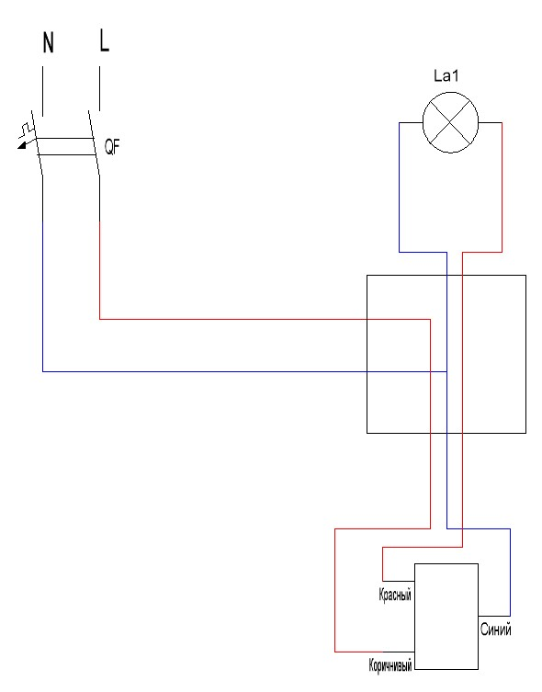

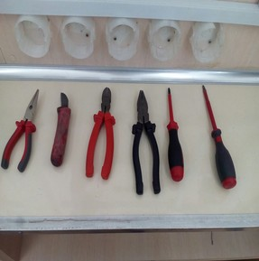Рисунок 1

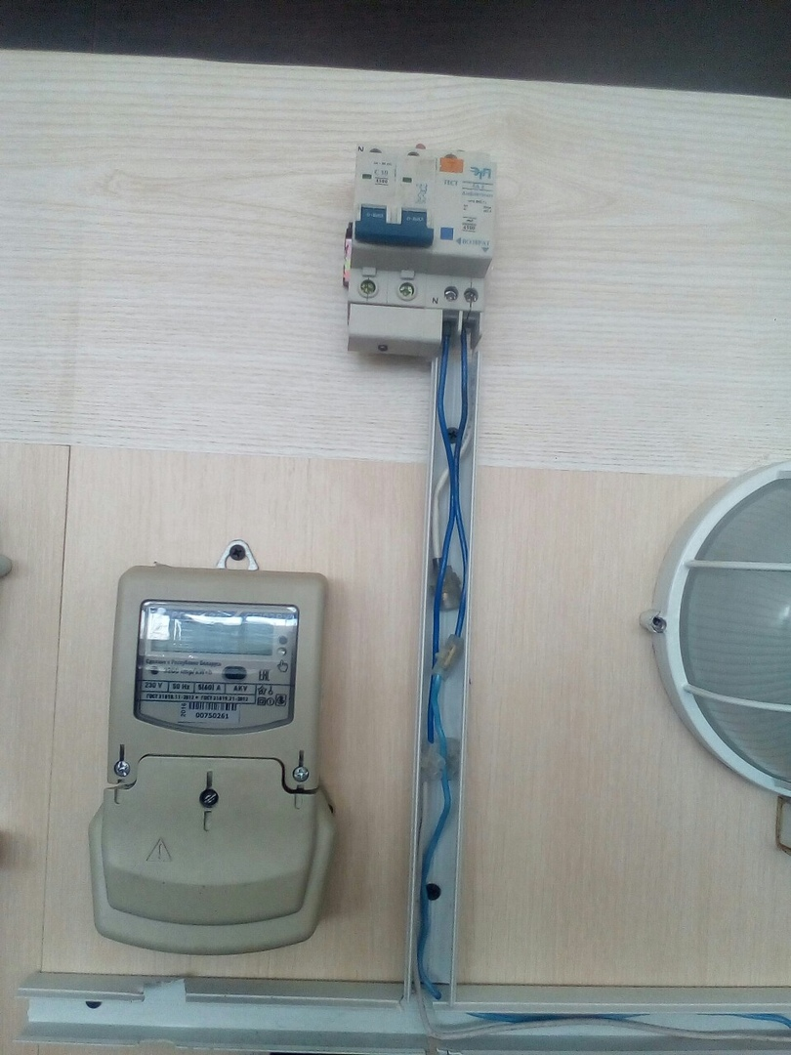Рис 2

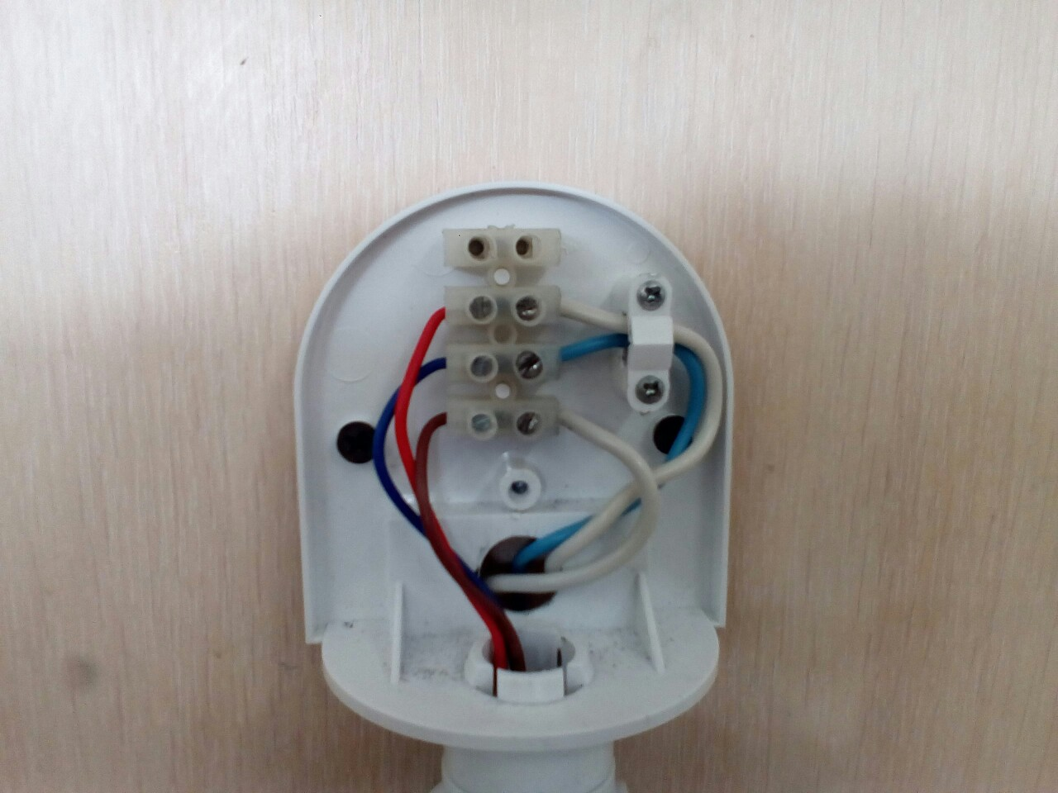Рис 3
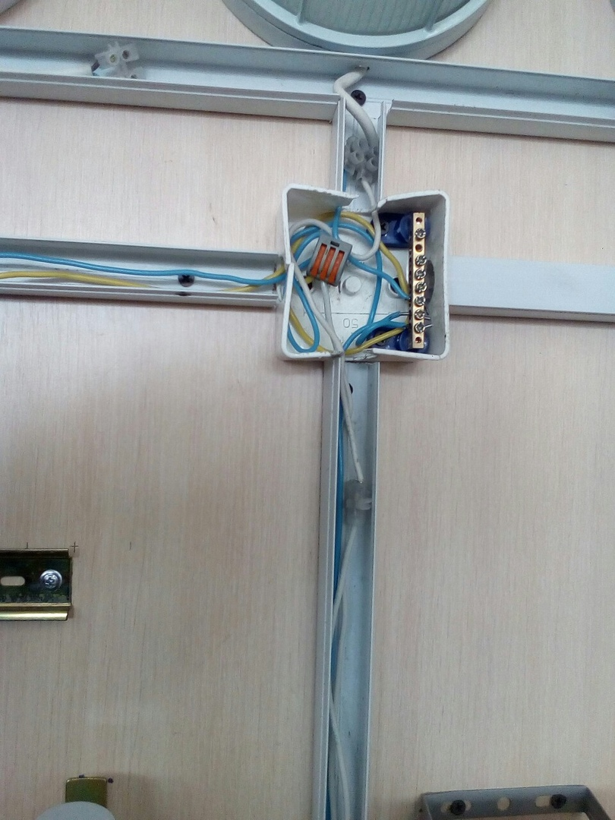Рисунок 4

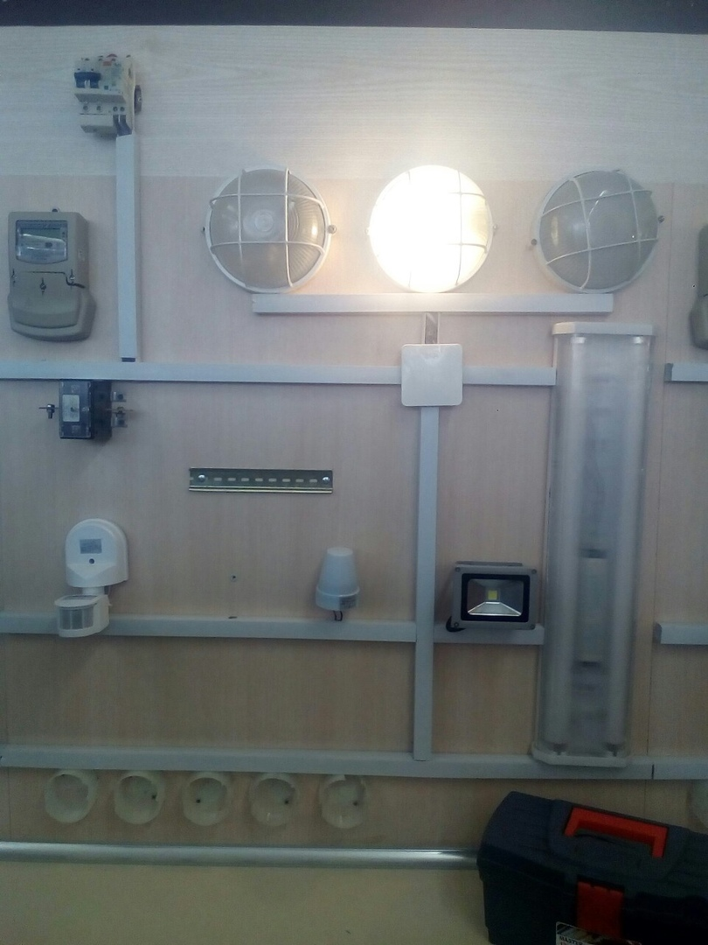Рисунок 5

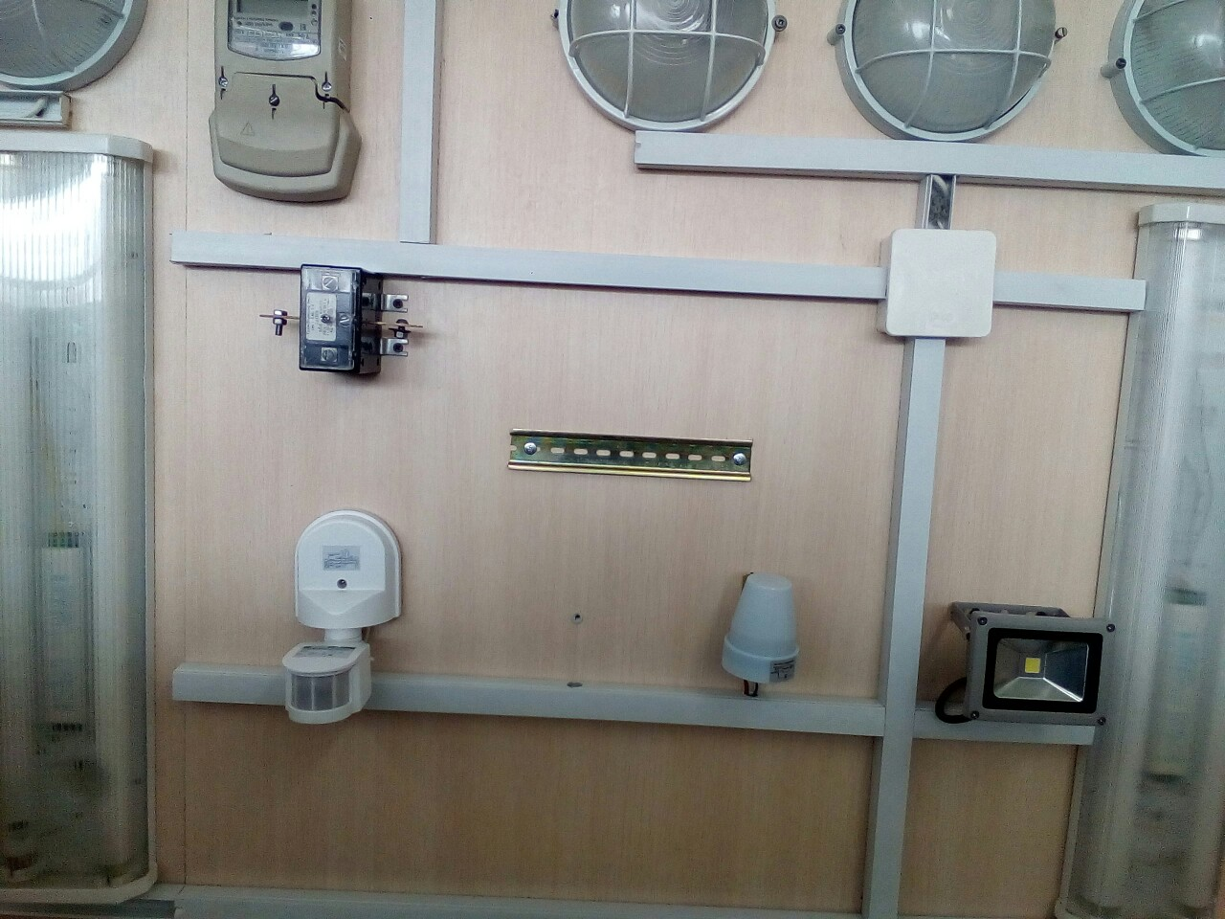Рисунок 6

